Componentes electrónicos

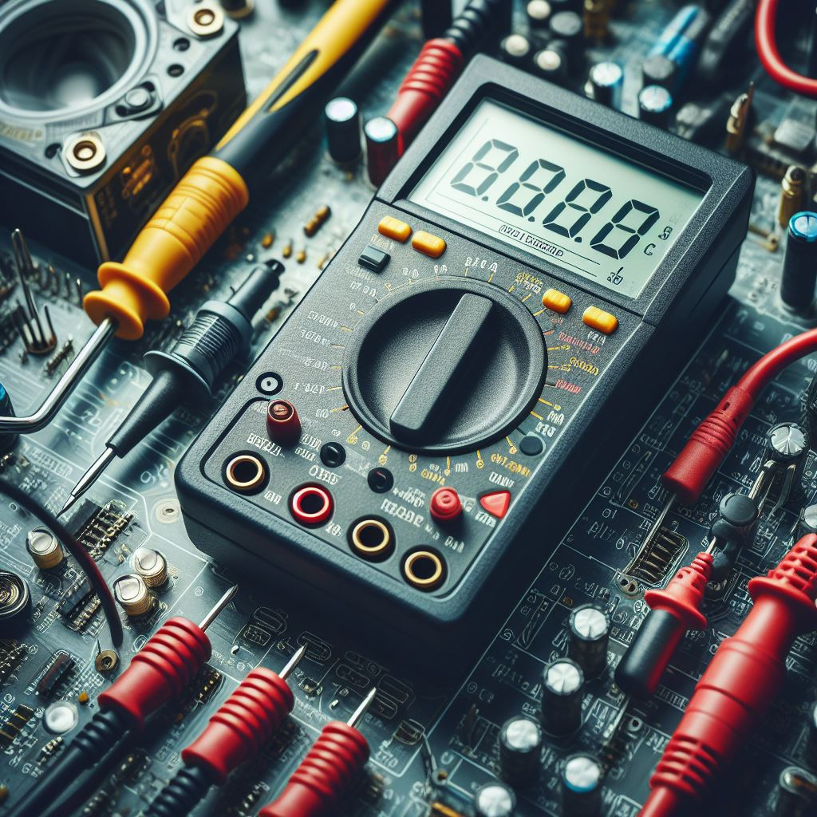

Contenido

**1.** **Resistencias: (Ohmios)** 3

**2.** **Condensadores** 4

**3.** **Bobina: (Henrio)** 4

4. **Diodo:** (1N5405-E3/54) 5

**5.** **Transistor:** 5

**6.** **Multímetro:** 6

# **Resistencias: (Ohmios)**

Son componentes electrónicos que sirven para reducir el voltaje, podemos encontrarla en formato de orificio pasante o SMD, las de orificio pasante tienen 2 patas en las que se insertan en la placa base o SMD que se conectan en la superficie en 2 pad, en este caso para el SMD tenemos que usar un soldador de aire, pero podemos usar un soldador, pero es más complicado de soldar

luego en las resistencias de orificio pasante tienen una franja de colores en el que tenemos que irnos a una tabla para saber que ohmios son esa resistencia, luego las de tipo SMD tienen un número y al igual que las de orificio pasante tenemos que irnos a una tabla para saber los ohmios de la resistencia

393 - 39000 Ω

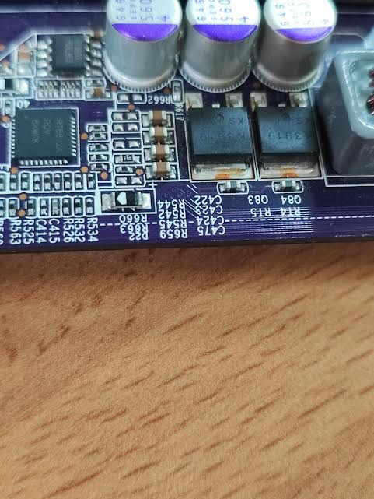

# **Condensadores**

(Pico Faradios μF) Los condensadores acumulan voltaje y lo liberan cuando se llenan, su función es cuando tengamos una pequeña bajada de voltaje tener el condensador a modo de pequeña batería reduciendo las señales eléctricas y puede ser de material electrónico o cerámico.

1800 μF y 16 V

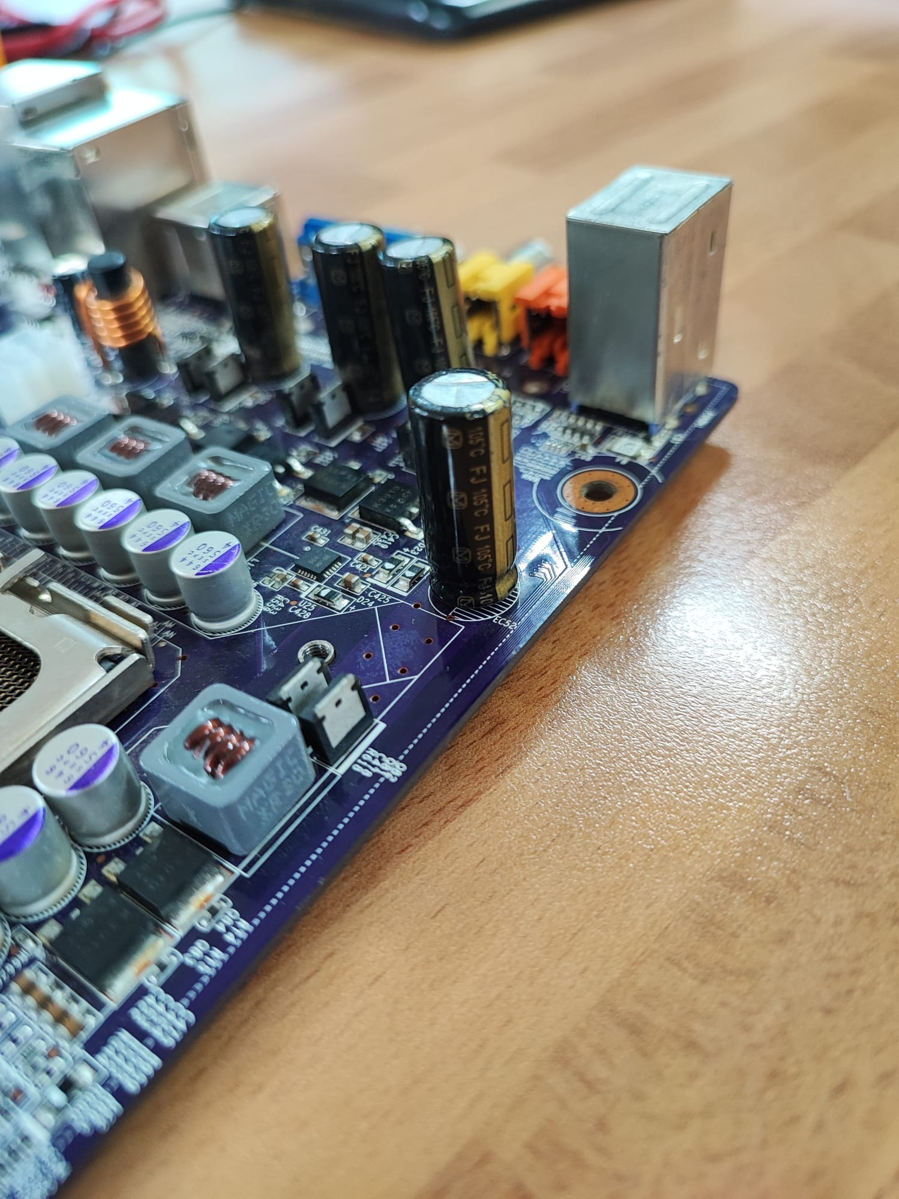

# **Bobina: (Henrio)**

Acumula corriente y se libera cuando se requiere, sirve para minimizar el ruido de señales eléctricas.

MAGIC XR30

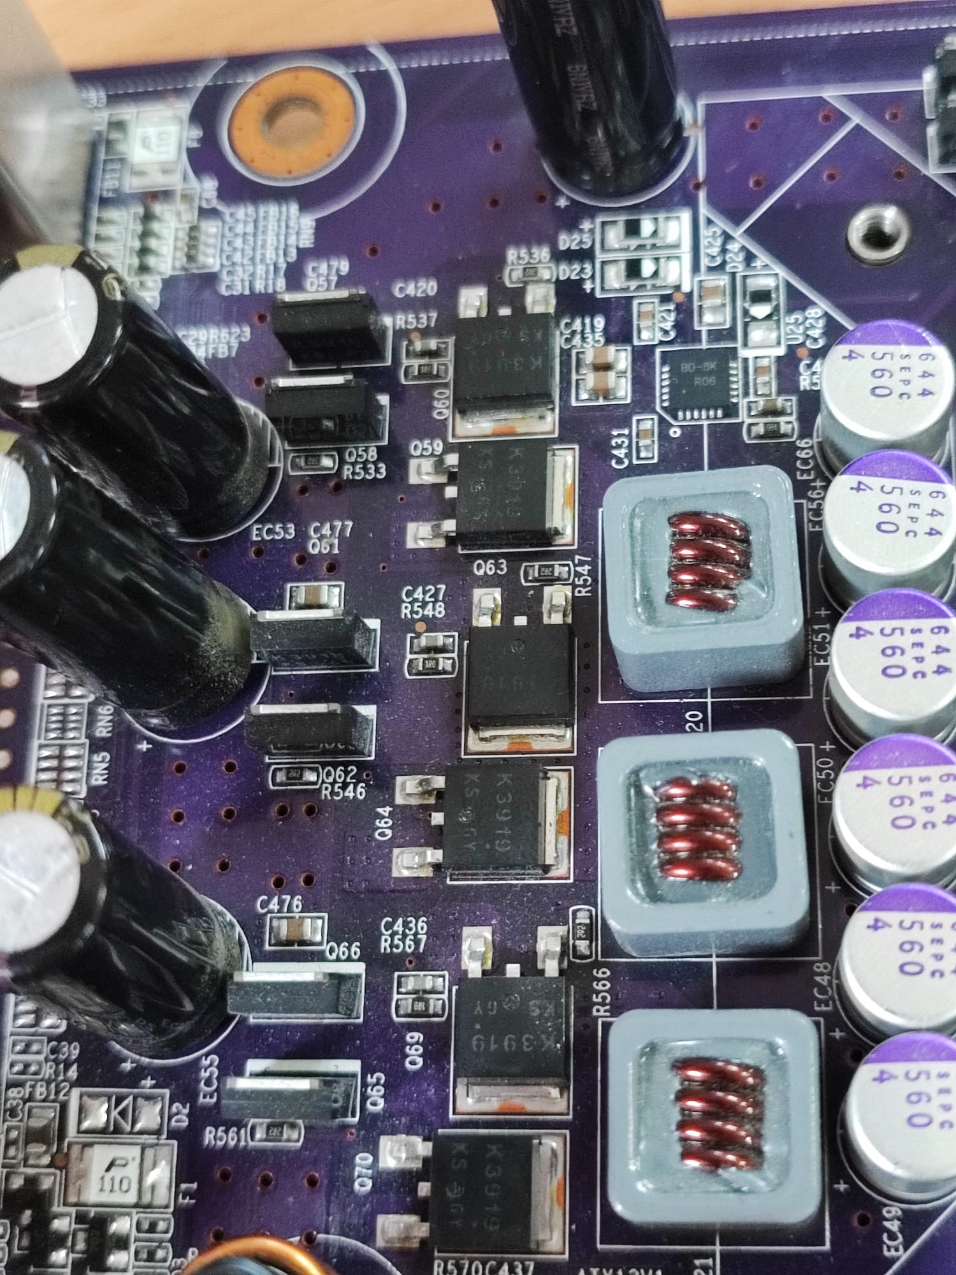

# **Diodo:** (1N5405-E3/54)

en este caso es un ejemplo de referencia de diodo, ya que no tienen el voltaje y el amperaje serigrafiado en el plástico del mismo, en esta foto veremos abajo del todo como está marcado el diodo como D23, D24, D25.

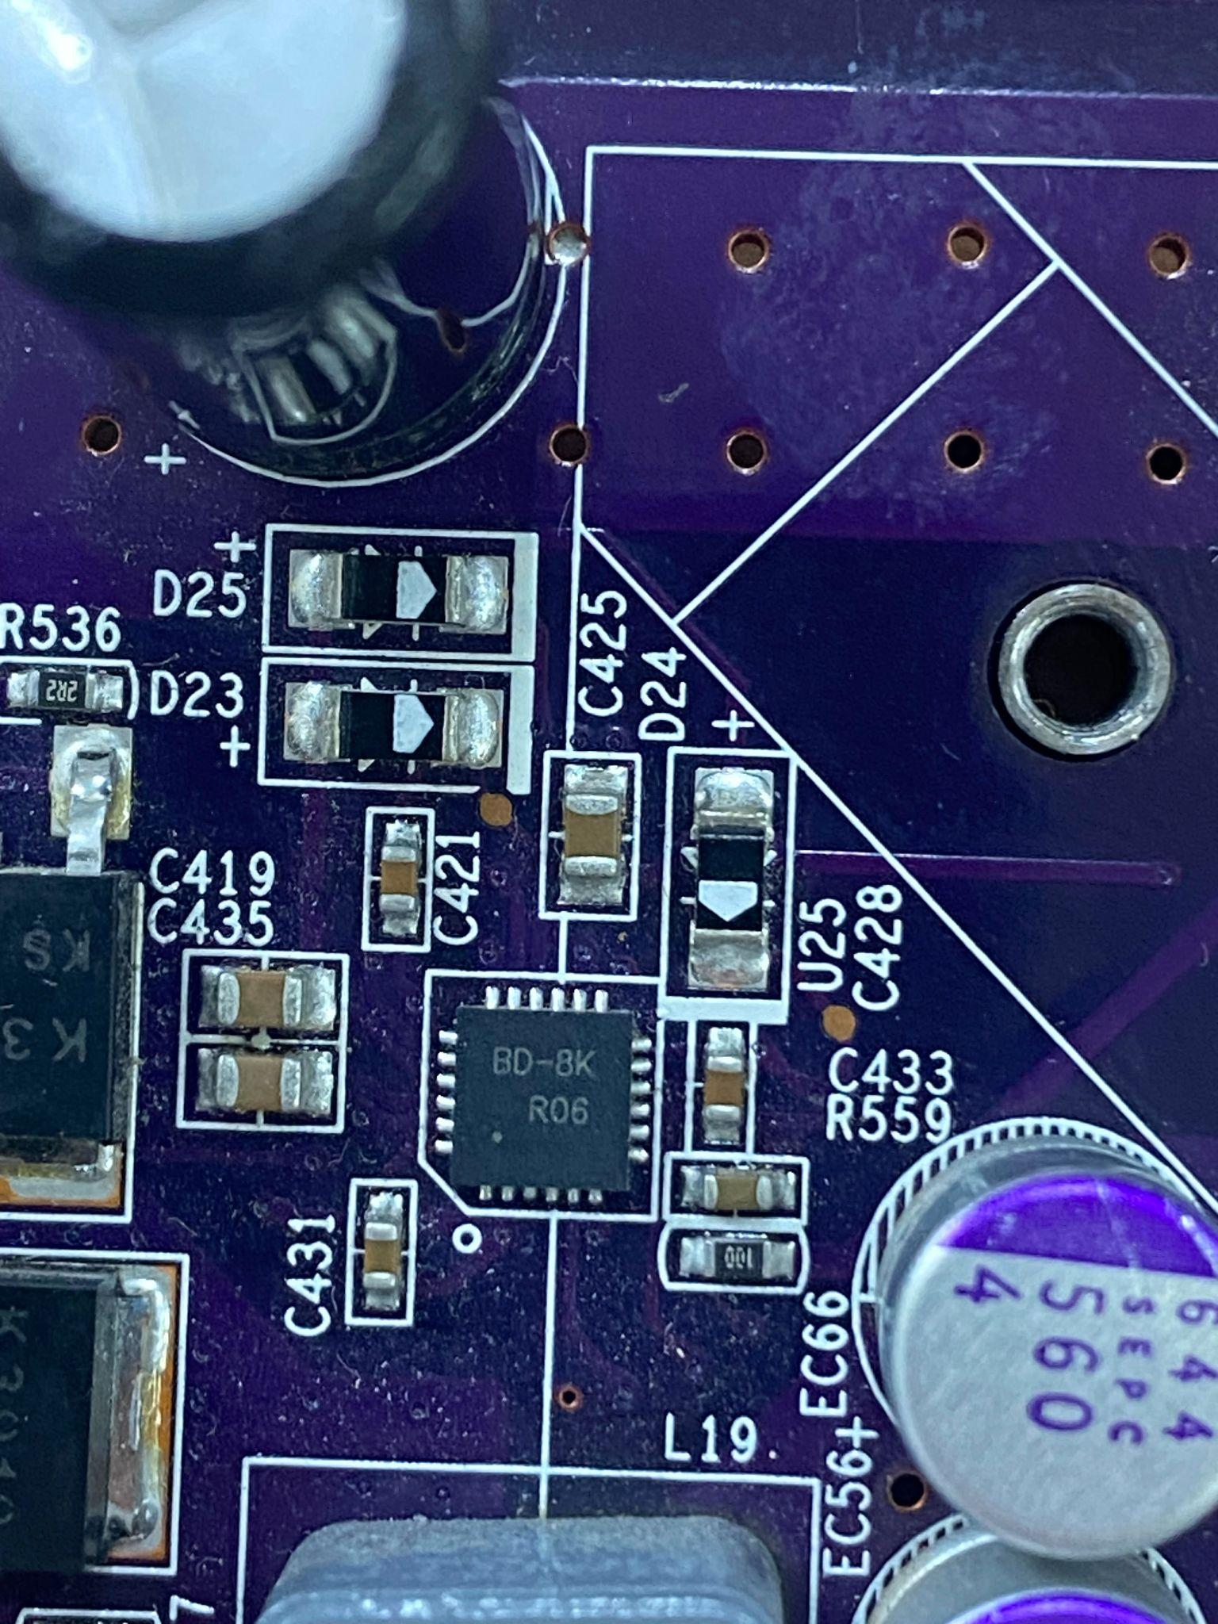

# **Transistor:**

El más utilizado es el LM7805 para medir el voltaje resistencia, etc, utilizaremos el multímetro, en este caso tenemos el k3919KSGY que es un convertidor de corriente DC/DC con rectificador sincronizado



# **Multímetro:**

Es un elemento eléctrico portátil capaz de medir directamente magnitudes eléctricas activas, como corrientes y potenciales (tensiones) o pasivas, como resistencias, capacidades y otras. Este aparato te ayuda a reparar aparatos electrónicos y comprobar la tensión de los mismos para ver en que pueden fallar y repararlo desde ese punto.

También lo podremos usar como en este caso para ver si el ventilador de la fuente de alimentación funciona (si tiene corriente la fuente de alimentación), esto lo comprobaremos con el aparato en cuestión, una fuente de alimentación, el cable de la misma, el cable ATX y un clip.

Pondremos el multímetro en modo continuidad y con una de las salidas del multímetro pinchamos en uno de los agujeros del cable de la fuente y otro en los pines del cable(schuko), si pita el multímetro es que el cable funciona correctamente, si no pita probamos con los diferentes pines por si nos hemos equivocado de pin, y si lo hemos comprobado tenemos que mirar si el cable está correcto.

ahora cambiamos el multímetro a modo voltaje, en este caso ponemos la medida por encima del que vamos a usar para no romper el equipo y comprobamos la corriente de la fuente, conectaremos el cable de corriente a la luz conectado el mismo a la fuente y en la fuente conectado el cable ATX. Una vez conectado todo esto pinchamos con el clip en el PS-ON(16) y GND (17,18,19,24) generalmente son de color, pero las nuevas fuentes de alimentación vienen todo en negro. Una vez hacemos eso, debe funcionar el ventilador, si esta está rota no funcionará.

Para comprobar la corriente de los pines pinchamos con una parte del multímetro en el pin GND y con la otra parte iremos comprobando la corriente de los diferentes pines.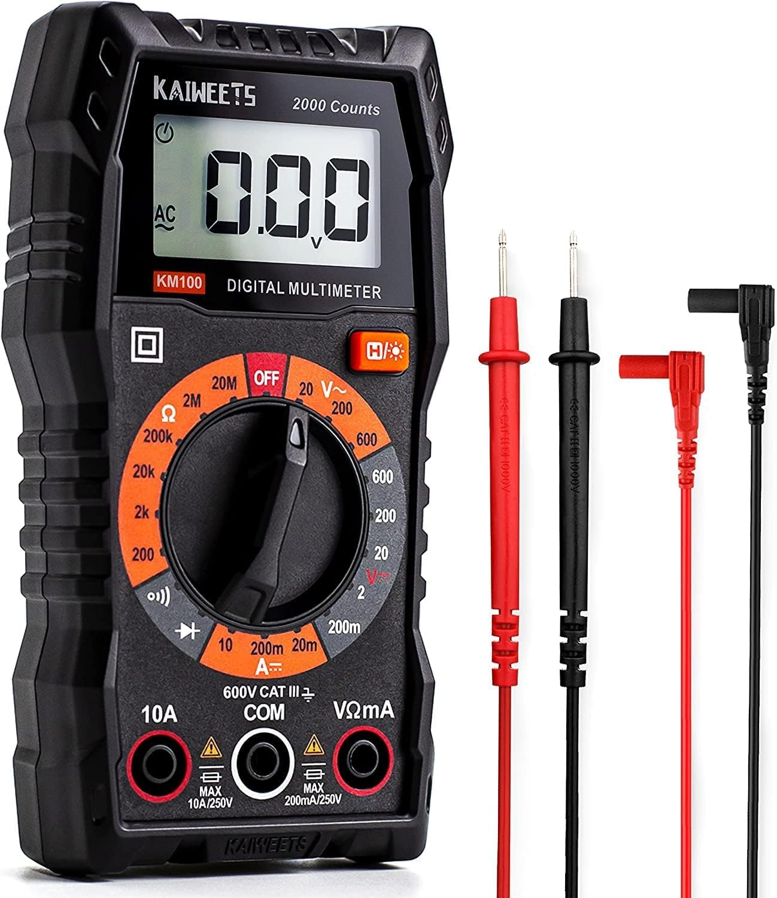

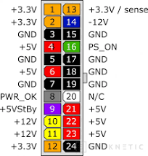Medida de los pines del cable ATX conectado a la fuente de alimentación:

* 3.3V
* 3.3V
* GND
* 5V
* GND
* 5V
* GND
* PWR_OK (sirve para decirle a la fuente de fallos de energía)
* 5VStBy (sirve para cuando este apagado el ordenador tener 5v para los USB traseros por ejemplo o la tarjeta de red)
* 12V
* 12V
* 3.3V / sense (sirve para regular el rail de 3.3V por si hay caídas de voltaje en el rail)
* -12V
* GND
* PS_ON (sirve para encender la fuente mediante el botón de encendido)
* GND
* GND
* GND
* N/C
* 5V
* 5V
* 5V
* GND

Luego también tuvimos un par de pilas en las que calculamos el voltaje, ya que eran mas o menos nuevas no han perdido su voltaje y se quedaron en unos 1.4V de los 1.5V nominales que suelen dar